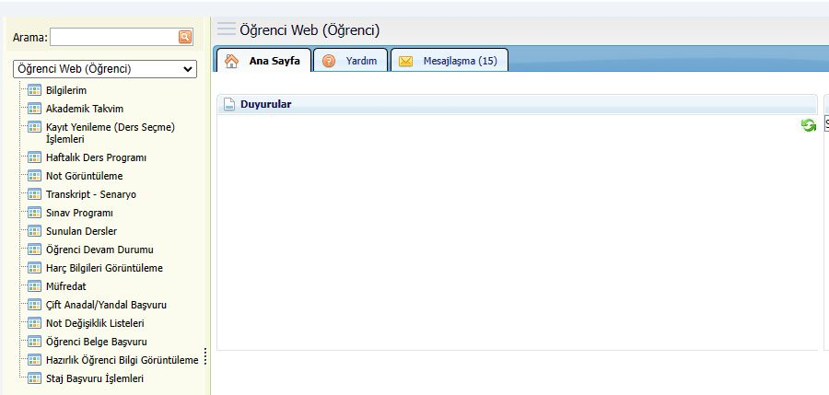

***Öğrenci Otomasyonuna giriş yaptıktan sonra ders kayıt işlemleri için Kayıt Yenileme (Ders Seçme) İşlemleri menüsüne giriş yapılacaktır.***

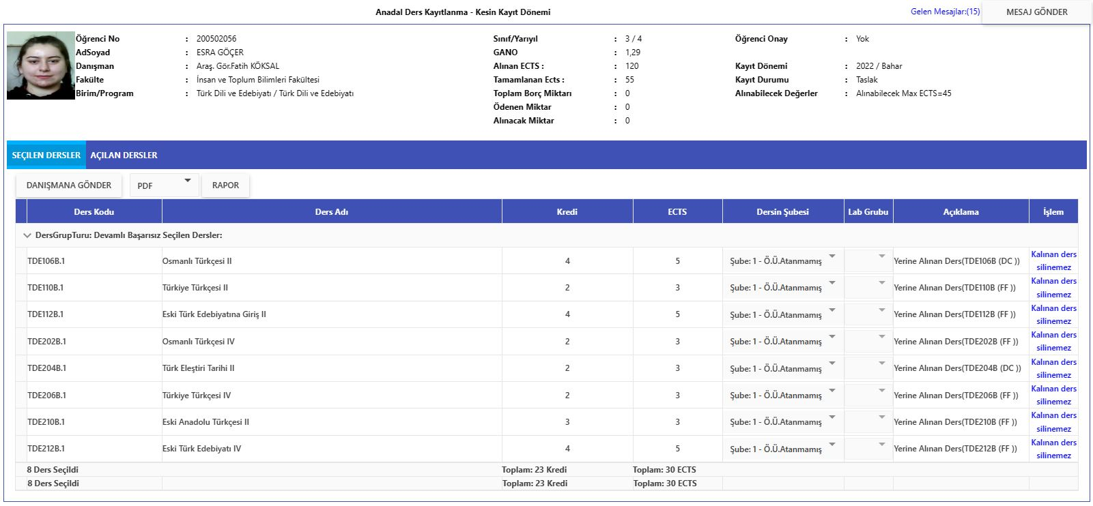

***Seçmeniz gereken dersleri seçtikten sonra “Danışmana Gönder” butonuna basarak ders kayıtlarınızı danışmanınıza göndermeniz gerekmektedir.***

***Kayıtlanma ile ilgili bilgilerinize yukarıda yer alan alandan ulaşabilirsiniz.***

***Açılan ekranda yönetmelik gereği öncelikli olarak almanız gereken dersler Seçilen Dersler sekmesinde otomatik olarak seçili gelecektir. Eklemek istediğiniz diğer dersler için Açılan Dersler sekmesine geçmeniz gerekmektedir.***

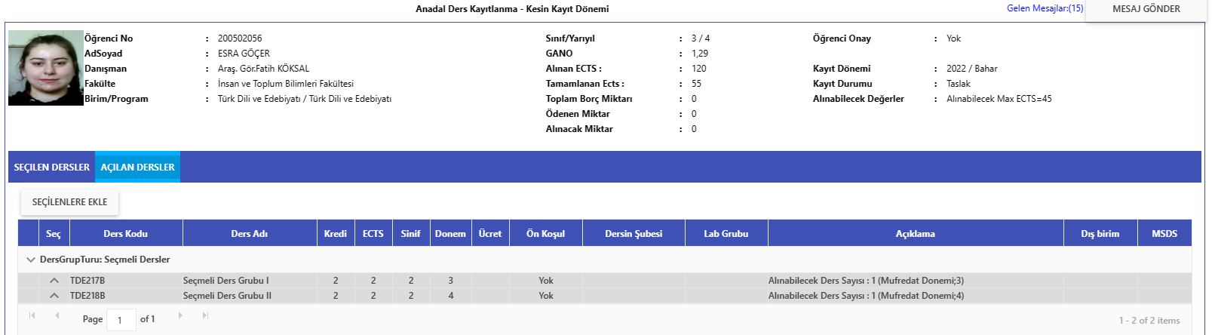

***Seçeceğiniz derslere ait Kredi, ECTS, Sınıf, Dönem ve Ön Koşul gibi bilgileri kontrol edip dersleri ekleyebilirsiniz.***

***Açılan dersler sekmesinden mevzuat gereği alabileceğiniz dersler listelenmektedir. Başarısız olunan seçmeli dersler de bu alanda listelenmektedir ve bu dersler seçilmeden diğer dersler seçilememektedir. Dersler seçildikten sonra “Seçilenlere Ekle” butonuna basılarak dersleri “Seçilen Dersler” alanına aktarılmasını sağlayabilirsiniz.***

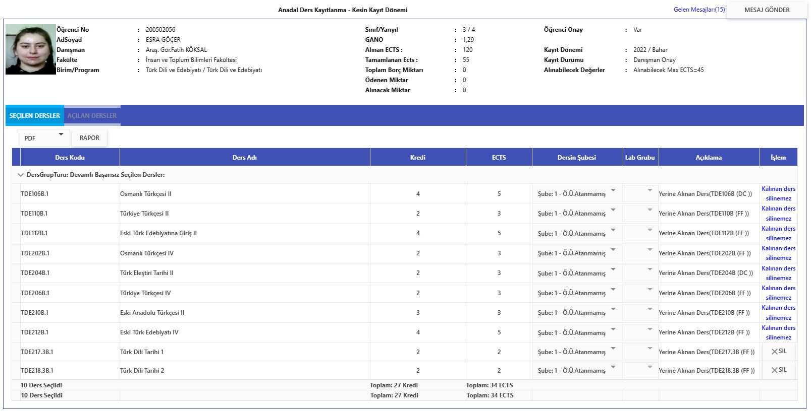

***Rapor butonu ile seçmiş olduğunuz dersleri görüntüleyebilirsiniz.***

***Danışmanınıza kaydınızı gönderdikten sonra üst kısımda yer alan bilgiler güncellenecektir.***

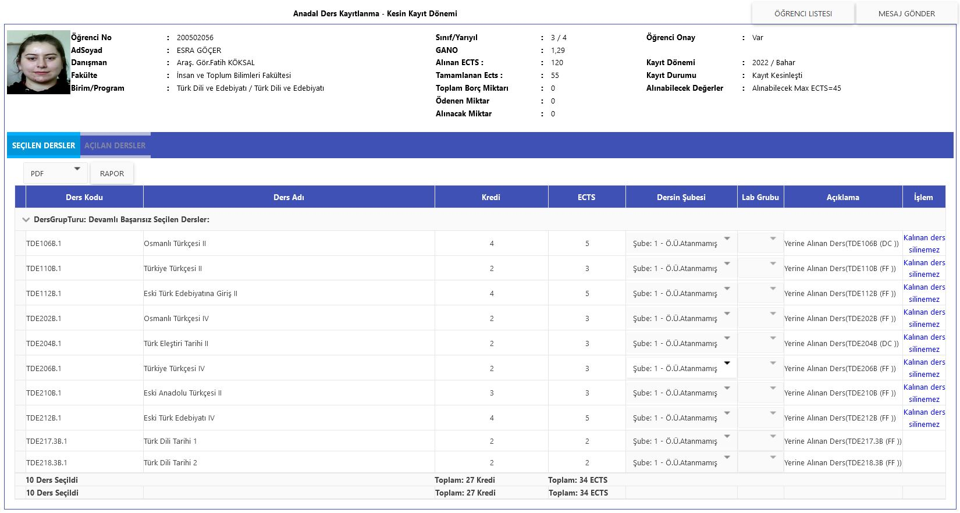

***Rapor butonu ile seçilen derslere ait rapor çıktı alınır ve bir tanesi öğrenci de bir tanesi danışmanda kalacak şekilde 2 nüsha olarak imzalanır.***

***Danışmanınız kaydınızı kesinleştirdikten sonra “Kayıt Durumu” alanı güncellenecek ve kaydınız kesinleşmiş olacaktır. Bu aşamada seçtiğiniz dersleri transkriptlerinizden de kontrol edebilirsiniz.***